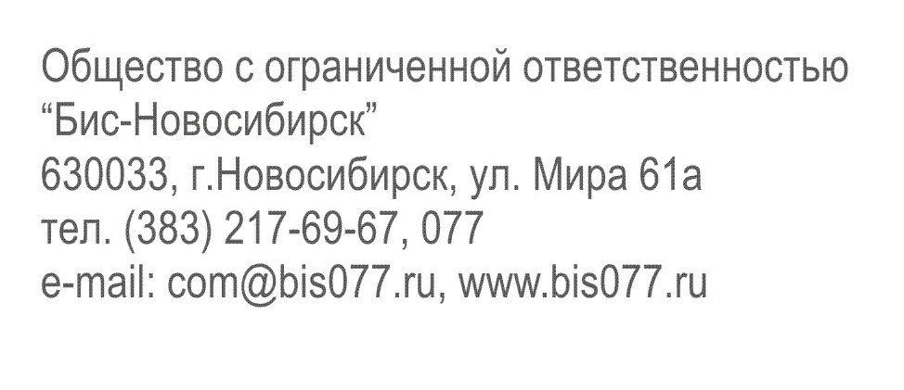


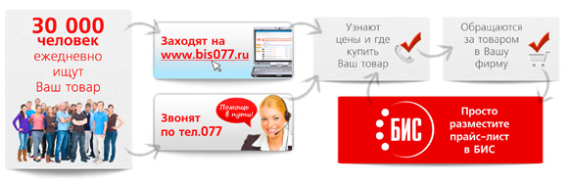

РАСЦЕНКИ НА РАЗМЕЩЕНИЕ

БИС 077 – Поиск товаров и услуг на сайте bis077.ru по телефону 077

Абонентская плата, в рублях (за размещение прайс-листа):
Размещение в системе «БИС»* | Квартал | Полугодие | Год
1 адрес | 16200 | 30600 | 57600
2 адреса | 25920 | 48960 | 92160
3 адреса | 38880 | 73440 | 138240
4 адреса | 48600 | 91800

*Расценки на информационные услуги «БИС» действуют при непрерывном обслуживании. **Повторное подключение после перерыва – 1080 рублей
Дополнительные услуги:
(подробную информацию по каждой услуге Вы можете запросить у Вашего менеджера)
- Размещение фотографий на портале www.bis077.ru (без дополнительной оплаты)
- Переадресация звонков со справочного номера 077 на номер Абонента – 20000 р./мес.;
- РR-сообщение – 2 000 р./мес.
- Размещение новостей компании на портале www.bis077.ru (без дополнительной оплаты)
- Услуги по продвижению на интернет-портале www.bis077.ru :
  - Логотип компании –990 р./мес
  - Выделение цветом – 2000 р./мес
  - Приоритет – 9 000 р./мес
  - Презентация – от 5 000 р./мес
  - Размещение в строке «примеры поиска» – 10 000 р./мес
  - Размещение анонса в «популярных товарах» на главной странице – 9 000 р./мес
  - Контекстное объявление в поиске – от 3 500 р./мес
  - Баннеры в тематическом разделе – от 3 500 р./мес

Предлагаем выделить свою компанию из общего списка и разместить логотип Вашей фирмы.

Логотип Вашей компании отображается в списке компаний, когда посетитель сайта ищет, где приобрести нужный ему товар или услугу.
Также логотип отображается в каталоге, на карточке компании и на каждой карточке товара.

Зачем размещать логотип на сайте БИС?
- - эффект узнаваемости
Клиенты, принимающие решение, склонны больше доверять знакомым брэндам. Логотип позволяет быстрее заметить знакомый брэнд среди списка компаний, предлагающих товар, и обратиться именно в Вашу компанию.
- - привлечение внимания
Изображения всегда привлекают внимание лучше, чем текст. Если в списке мало компаний с логотипами – он позволяет выделиться и привлечь дополнительное внимание, если много – позволяет компании не «затеряться».

Цена услуги – 990руб/месяц. (максимальный размер – 114 х 114)

